Č E S K Á G Y M N A S T I C K Á F E D E R A C E
Zátopkova 100/2, 160 17 Praha 6, tel.: 242 429 260, e-mail: cgf@gymfed.cz



R O Z P I S

MISTROVSTVÍ ČESKÉ REPUBLIKY

juniorů, juniorek, mužů a žen

ve sportovní gymnastice

a

MISTROVSTVÍ ČESKÉ REPUBLIKY

kadetů a kadetek

ve sportovní gymnastice

pro rok 2 0 1 6

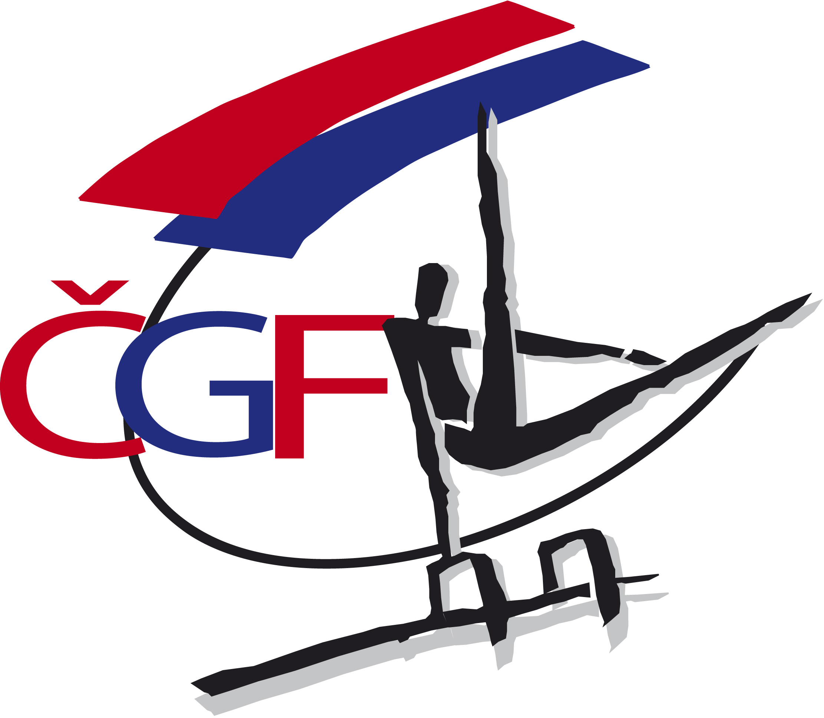
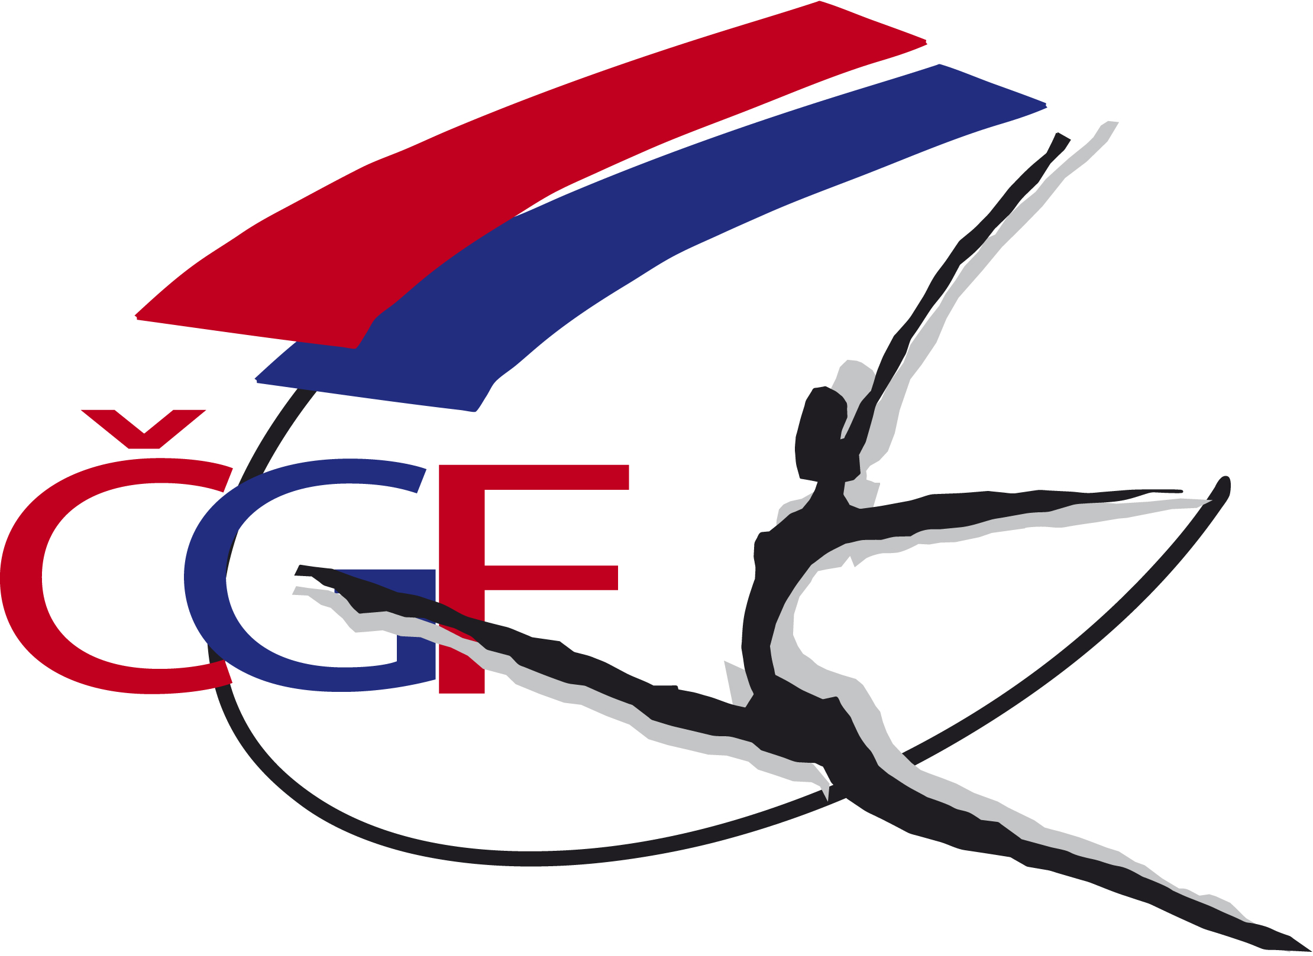

10. - 12.6. 2016

T Ř I N E C

- Pořadatel: Z pověření ČGF oddíl SG TJ TŽ Třinec.

- Datum: 10.- 12.6. 2016

- Místo: Sportovní hala STaRS
Tyršova 275, 739 61 Třinec

- Činovníci závodu: ředitel závodu Radomír Sliž
jednatel Erich Szlauer
hospodář Dagmar Sližová
ved. technické čety Miroslav Kunkela
ved. počtářské komise Michal Šotola
ved. nástupu Zuzana Jakešová
hlasatel Dana Kratochvílová
zdravotní dozor: MUDr. Luboš Hrazdíra
zástupce ČGF Roman Slavík

5. Přihlášky: Uzávěrka přihlášek - 27.5. 2016.
Přihlášky zasílají oddíly SG výhradně on-line prostřednictvím systému GIS nejpozději do 23.59 hod dne 27.5. 2016.

! Penále za pozdní přihlášku do losování ve výši 500 Kč !
! Penále za pozdní přihlášku po losování ve výši 1000 Kč !
! Penále za neúčast na technické poradě ve výši 3000 Kč !

pozn.: penále viz Soutěžní řád ČGF čl. 4.8.3 (str.8 ) a 5.3.1 (str. 9)

6. Losování: Losování startovního pořadí včetně startovního pořadí pro finále na jednotlivých nářadích bude provedeno dne 7.6. 2016 v 15.00 hod na sekretariátu ČGF.

7. Ubytování: Bude zajištěno všem včas přihlášeným závodnicím/závodníkům a jejich trenérům, pokud o ně požádají pořadatele na e-mail K.Copanidisova@seznam.cz nejpozději do 27.5.2016 na přiložené objednávce. Hotel Třinec, Pod Břehem 796, 739 61 Třinec. Cena: 300-750,-Kč /os./noc dle typu ubytování (viz objednávka).

Nominovaným rozhodčím bude zajištěno ubytování na náklady ČGF od 11.6. do 12.6. 2016, tj. 1 noc. Rozhodčí s trvalým bydlištěm ve vzdálenosti nad 200 km mohou požádat o nocleh z pátku 10.6. na sobotu 11.6.
Žádáme rozhodčí, kteří budou požadovat nocleh, aby tuto skutečnost oznámili nejpozději do 27.5. 2016 na sekretariát ČGF a pořadateli na přiložené objednávce.

8. Stravování: Závodníci a trenéři na vlastní náklady, v objektu haly možnost občerstvení v bufetu. Možnost objednání stravování (viz objednávka v příloze).

Rozhodčí obdrží diety ve výši: sobota 180 Kč, neděle 110 Kč.

9. Cestovné: Závodníci a trenéři na vlastní náklady.

ČGF hradí jízdné nominovaným rozhodčím dle „Směrnice ČGF o poskytování cestovních náhrad“ ze dne 21.1. 2015.
10. Závodní kancelář: Bude otevřena v místě konání závodu pro prezenci účastníků:

v pátek 10.6. 2016:
18.00 - 18.50 prezence, povinná prezence -kadeti,kadetky,

v sobotu 11.6. 2016:
08.00 - 08.30 prezence rozhodčích SG žen a mužů
11.45 - 12.30 prezence - junioři, juniorky, muži, ženy

B/ Technická ustanovení

11. Předpis: Závodí se podle platných pravidel FIG, Závodního programu ženských a mužských složek ve sportovní gymnastice pro období 2013-2017 a jejich Úprav a doplňků, Soutěžního řádu ČGF a směrnic tohoto rozpisu.

12. Disciplíny: Kadetky:
- volný čtyřboj - modifikovaná verze pravidel FIG (viz Závodní program str. 27)
- povinný čtyřboj
(viz Závodní program str. 27-29)

Juniorky „A“:
- volný čtyřboj - modifikovaná verze pravidel FIG (viz Závodní program str. 30)
- finále na jednotlivých nářadích - závod III FIG (viz Závodní program str. 30)

Ženy - mistrovská třída:
- volný čtyřboj - závod FIG I
(viz Závodní program str. 30)
- finále na jednotlivých nářadích - závod III FIG (viz Závodní program str. 30)

Kadeti :
- volný šestiboj - modifikovaná verze pravidel FIG
(viz Závodní program str. 6-7 a str. 11)

Junioři :
- volný šestiboj - modifikovaná verze pravidel FIG
(viz Závodní program str. 6-7 a str. 12)
- finále na jednotlivých nářadích - závod III FIG
Muži „A“ - mistrovská třída:
- volný šestiboj - závod FIG I
(viz Závodní program str. 6-7 a str. 12
- finále na jednotlivých nářadích - závod III FIG (viz Závodní program str. 6-7 a str. 12)

13. Startují: muži - rok nar. 1998 a starší (18 let a starší)
junioři - rok nar. 2002-1998 (14-18 let)
kadeti - rok nar. 2001 a mladší (15 let a mladší)
ženy - rok nar. 2000 a starší (16 let a starší)
juniorky - rok nar. 2003-2001 (13-15 let)
kadetky - rok nar. 2006-2002 (10-14 let)

14. Podmínka účasti: Včas zaslaná přihláška oddílem SG. Prezence v závodní kanceláři před zahájením technické porady.
Registrační průkaz závodnice/závodníka s platnou lékařskou prohlídkou z pracoviště tělovýchovného lékařství ne starší jednoho roku.
Poznámka: Závodnice a závodníci jsou povinni mít s sebou legitimaci zdravotního pojištění.
Startovné:
Junioři, muži „A“: 1400,- Kč za závodníka.
Juniorky „A“, ženy MT: 1400,- Kč za závodnici.
Kadetky volný + povinný víceboj: 1400,- Kč za závodnici.
Kadeti: 700,- Kč za závodníka.

15. Časový program: pátek 10.6. 2016

15.00 - 19.00 volný trénink
18.00 -18.50 prezence, povinná prezence - kadeti, kadetky
19.00 technická porada - kadeti, kadetky

sobota 11.6. 2016

08.00 - 08.30 prezence rozhodčích SG žen a mužů
08.00 - 09.15 trénink na závodišti - kadetky,kadeti
08.15 - 08.45 porada rozhodčích žen - kadetky
08.45 - 09.10 porada rozhodčích mužů - kadeti
09.30 - 11.50 závod kadetů a kadetek (volný program)
12.00 vyhlášení výsledků závodu kadetek a kadetů
11.45 - 12.30 prezence juniorky, ženy, junioři, muži
12.35 technická porada - juniorky,ženy, junioři, muži
12.45 - 13.50 volný trénink - juniorky a junioři
13.00 - 13.20 porada rozhodčích - juniorky + ženy
13.20 - 13.45 porada rozhodčích - junioři + muži
14.00 - 16.00 závod juniorů a juniorek
16.00 - 16.55 volný trénink - ženy a muži
17.00- 19.00 závod mužů a žen
19.15 vyhlášení výsledků juniorů,juniorek, mužů, žen

neděle 12.6. 2016

07.30 - 08.45 volné rozcvičení - povinný čtyřboj kadetek
08.00 porada rozhodčích SG žen - kadetky
09.00 - 10.15 závod kadetek - povinný čtyřboj
10.15 - 11.00 rozcvičení finalistů - junioři a juniorky
11.00 - 13.00 finále na jednotlivých nářadích
junioři, juniorky
13.00 - 14.00 rozcvičení finalistů - muži a ženy
14.00 - 16.00 finále na jednotlivých nářadích
muži, ženy
16.15 vyhlášení finálových výsledků
juniorů, juniorek, mužů a žen

16. Tituly a ceny: Vítěz/-ka získává v jednotlivých kategoriích titul Mistr/-yně ČR ve sportovní gymnastice pro rok 2016 a obdrží medaile a diplom. Závodnice/závodníci na 2. a 3. místě obdrží medaile a diplom.

C/ Závěrečná ustanovení

17. Organizační pokyny: Hudební doprovod musí mít každá závodnice na samostatném CD označené jménem a názvem klubu.

18. Nominace rozhodčích:

Sportovní gymnastika žen - hlavní rozhodčí: Hana Liškářová

Soutěž juniorek a žen:

přeskok, kladina Lenka Šotolová, Marie Marchlíková, Zuzana Hořká, Hana Jíchová,
Pavla Varmužková, Petra Kailová,
bradla, prostná Alena Hořká, Jana Všetečková, Jaroslava Černá, Renáta Řehořová, Kateřina Vlková, Daniel Marchlík

Soutěž kadetek:

Lenka Šotolová, Marie Marchlíková, Zuzana Hořká, Pavla Varmužková, Petra Kailová, Hana Jíchová, Alena Hořká, Jana Všetečková, Jaroslava Černá, Renáta Řehořová, Kateřina Vlková, Daniel Marchlík, Jitka Štiková, Dita Jírová, Hana Masopustová, Soňa Staňková.

Náhradnice:
Hana Nováková, Světlana Zourová, Pavlína Vrchovecká, Zlata Borovanská,
Štěpánka Svobodová (Jiříková)

Sportovní gymnastika mužů - hlavní rozhodčí: Jiří Urbánek

Zdeněk Axman, Antonín Bařák, Jan Caska, Libor Drábek, Pavel Dus, Oldřich Kadlec, Vilém Kocián, Ondřej Kolda, Pavel Mlýnek, Jan Řádek, Petr Syrový, Vratislav Řezáč, Martin Uhlíř, Martin Vlk, Richard Bráblík

Rozpis je současně pozvánkou pro nominované rozhodčí. V případě, že se nemohou závodu zúčastnit, jsou povinni včas zaslat písemnou omluvu na e-mailovou adresu sekretariátu ČGF cgf@gymfed.cz a v kopii na e-mailové adresy:

SG ženy: Hana Liškářová, e-mail hana.liskarova@seznam.cz

SG muži: Jiří Urbánek, e-mail: jiurbanek@seznam.cz

Miloslav Musil Roman Slavík Alon Hasa.
předseda TKŽ předseda ČGF předseda TKM
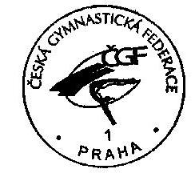

V Praze dne 27.4. 2016

Zaslat na adresu: na e-mail K.Copanidisova@seznam.cz, v kopii na: cgf@gymfed.cz

O B J E D N Á V K A U B Y T O V Á N Í a S T R A V O V Á N Í
na Mistrovství ČR SG MT mužů a žen - 10.-12.6. 2016 Třinec
OBJEDNÁVKA UBYTOVÁNÍ - ceny ubytování viz níže
Hotel Třinec, Pod Břehem 796, 739 61 Třinec - Staré Město
Pá 10.6. / So 11.6.  (počet osob) | počet osob | X ,- Kč  cena za os./noc | ,- Kč  cena celkem
So 11.6. / Ne 12.6.  (počet osob) | počet osob | X ,- Kč  cena za os./noc | ,- Kč  cena celkem
Zpráva
pro pořadatele

Ceny ubytování:
Třípokojový byt

 | 1 os. / noc / noc
4 osoby na pokoji | 300,00 Kč
3 osoby na pokoji | 300,00 Kč
2 osoby na pokoji | 300,00 Kč
1 osoba na pokoji | 400,00 Kč
Jednopokojový apartmán
4 osoby na pokoji | 450,00 Kč
3 osoby na pokoji | 500,00 Kč
2 osoby na pokoji | 550,00 Kč
1 osoba na pokoji | 750,00 Kč
Nadstandartní třípokojový apartmán: B-10

2 osoby na pokoji | 500,00 Kč
1 osoby na pokoji | 600,00 Kč
+ přistýlka (pouze pokoj „b“) | 360,00 Kč
OBJEDNÁVKA STRAVOVÁNÍ
 | Snídaně 55 Kč/počet | Oběd 75,- Kč/počet | Večeře 60,- Kč/počet
Pátek 10.6. 2016 | X | X
Sobota 4.6. 2016
Neděle 5.6. 2016 |  |  | X

. . . . . . . . . . . . . . . . . . . . . . . . . . . . . . . . . . . . . . . . . . . . . . . . . . . . . . .
místo, datum podpis

Zaslat na adresu: na e-mail K.Copanidisova@seznam.cz, v kopii na cgf@gymfed.cz

O B J E D N Á V K A U B Y T O V Á N Í - r o z h o d č í

na Mistrovství ČR SG MT mužů a žen - 10.-12.6. 2016 Třinec

Jméno a příjmení . . . . . . . . . . . . . . . . . . . . . . . . . . . . . . . . . . .

*POŽADUJI UBYTOVÁNÍ v pátek 10. 6. 2016 ANO NE

v sobotu 11. 6. 2016 ANO NE

*NEPOŽADUJI UBYTOVÁNÍ

. . . . . . . . . . . . . . . . . . . . . . . . . . . . . . . . . . . . . . . . . . . . . . . . . . . . . . .
místo, datum podpis

* nehodící se škrtněte

